Министерство науки и высшего образования Российской Федерации
Федеральное государственное бюджетное образовательное учреждение высшего образования
«Вятский государственный университет»
Колледж ВятГУ
ОТЧЁТ
ПО ДОМАШНЕЙ КОНТРОЛЬНОЙ РАБОТЕ №8
«ОСНОВЫ СОБЫТИЙНО-ОРИЕНТИРОВАННОГО ПРОГРАММИРОВАНИЯ»
ПО ДИСЦИПЛИНЕ «МДК 05.02 РАЗРАБОТКА КОДА ИНФОРМАЦИОННЫХ СИСТЕМ»
Выполнил: студент учебной группы
ИСПк-202-52-00
Магомедов Егор Сергеевич
Преподаватель:
Сергеева Елизавета Григорьевна
Киров
2026

Цель работы: получение базовых навыков реализации приложений с графическим интерфейсом пользователя на основе событийно-ориентированной парадигмы.
Задание:
- Реализовать приложение «Калькулятор площади фигур».
- Предусмотреть выбор из фиксированного набора заданных фигур (не менее четырёх).

Скриншот задания
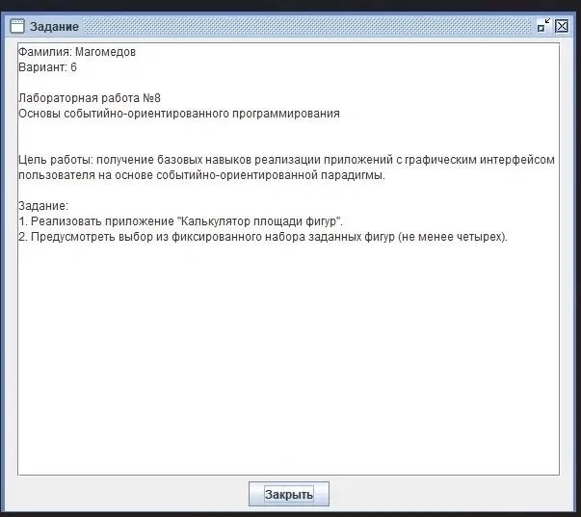

Цель и назначение программы
Программа «Калькулятор площади фигур» разработана в среде Lazarus на языке Free Pascal и предназначена для вычисления площади геометрических фигур. Пользователь выбирает фигуру из выпадающего списка, вводит необходимые параметры и нажимает кнопку «Вычислить» - программа отображает результат в поле вывода.
Программа реализована с использованием событийно-ориентированной парадигмы программирования - все действия пользователя обрабатываются через события компонентов графического интерфейса.

Графический интерфейс программы
Главное окно программы (Form1) содержит следующие визуальные компоненты:
TComboBox (cbFigure) - выбор фигуры
Компонент cbFigure представляет собой выпадающий список, содержащий четыре фигуры: Квадрат, Прямоугольник, Круг, Треугольник. Список заполняется при запуске программы в обработчике FormCreate. При выборе фигуры пользователь указывает, для какой именно фигуры будет вычисляться площадь.
TEdit — поля ввода параметров
На форме размещены три поля ввода:
- eA — сторона a или радиус (используется для всех фигур);
- eB — сторона b (используется для прямоугольника);
- eH — высота h (используется для треугольника).
TEdit (eResult) — поле вывода результата
Поле eResult доступно только для чтения (ReadOnly = True) и отображает вычисленное значение площади фигуры после нажатия кнопки «Вычислить».
TButton (bCalc) — кнопка вычисления
При нажатии кнопки «Вычислить» вызывается обработчик bCalcClick, который считывает параметры из полей ввода, выполняет вычисление по формуле выбранной фигуры и выводит результат в поле eResult.
TLabel — подписи к полям
Компоненты TLabel поясняют пользователю назначение каждого поля ввода: «сторона a / радиус», «сторона b», «Высота h», «Результат:», «Выбор фигуры».

Скриншот главного окна программы
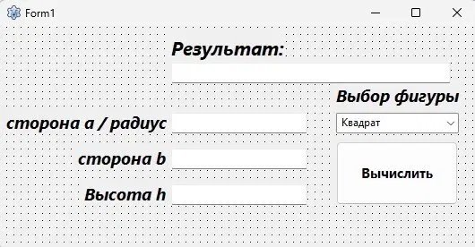

Формулы вычисления площадей
Фигура | Формула | Параметры
Квадрат | S = a² | a - сторона квадрата
Прямоугольник | S = a × b | a - длина, b - ширина
Круг | S = π × a² | a - радиус круга
Треугольник | S = (a × h) / 2 | a - основание, h - высота

Листинг программы
Файл unit9.pas:
unit unit9;
{$mode objfpc}{$H+}
interface
uses
Classes, SysUtils, Forms, Controls, Graphics, Dialogs, StdCtrls, ExtCtrls,
Math;
type
{ TForm1 }
TForm1 = class(TForm)
bCalc: TButton;
cbFigure: TComboBox;
eA: TEdit;
eB: TEdit;
eH: TEdit;
eResult: TEdit;
Image1: TImage;
lFigure1: TLabel;
lFigure2: TLabel;
lFigure3: TLabel;
lResult: TLabel;
lFigure: TLabel;
procedure cbFigureChange(Sender: TObject);
procedure FormCreate(Sender: TObject);
procedure bCalcClick(Sender: TObject);
private
public
end;

var
Form1: TForm1;

implementation
{$R *.lfm}

{ TForm1 }

procedure TForm1.FormCreate(Sender: TObject);
begin
cbFigure.Items.Add('Квадрат');
cbFigure.Items.Add('Прямоугольник');
cbFigure.Items.Add('Круг');
cbFigure.Items.Add('Треугольник');
cbFigure.ItemIndex := -1;
eResult.ReadOnly := True;
end;

procedure TForm1.cbFigureChange(Sender: TObject);
begin
end;

procedure TForm1.bCalcClick(Sender: TObject);
var
a, b, h, s: Double;
begin
if cbFigure.ItemIndex = -1 then
begin
ShowMessage('Выберите фигуру!');
Exit;
end;
a := StrToFloatDef(eA.Text, 0);
b := StrToFloatDef(eB.Text, 0);
h := StrToFloatDef(eH.Text, 0);
case cbFigure.ItemIndex of
0: s := Sqr(a); // квадрат
1: s := a * b; // прямоугольник
2: s := Pi * Sqr(a); // круг
3: s := (a * h) / 2; // треугольник
else
Exit;
end;
eResult.Text := FloatToStr(s);
end;

end.

Вывод
В ходе выполнения домашней контрольной работы №8 было разработано приложение «Калькулятор площади фигур» в среде Lazarus на языке Free Pascal.
В приложении реализованы вычисления площадей четырёх геометрических фигур: квадрата, прямоугольника, круга и треугольника. Пользователь выбирает фигуру из выпадающего списка TComboBox, вводит параметры в поля TEdit и получает результат по нажатию кнопки.
В процессе работы были закреплены навыки создания графического интерфейса пользователя, работы с компонентами форм, а также основы событийно-ориентированного программирования - привязка логики вычислений к обработчикам событий компонентов.

